МИНИСТЕРСТВО НАУКИ И ВЫСШЕГО ОБРАЗОВАНИЯ
РОССИЙСКОЙ ФЕДЕРАЦИИ
ФЕДЕРАЛЬНОЕ ГОСУДАРСТВЕННОЕ БЮДЖЕТНОЕ ОБРАЗОВАТЕЛЬНОЕ
УЧРЕЖДЕНИЕ ВЫСШЕГО ОБРАЗОВАНИЯ
МОСКОВСКИЙ АВИАЦИОННЫЙ ИНСТИТУТ
(национальный исследовательский университет)
Институт №8 «Информационные технологии и прикладная математика»
Проект по курсу
“Введение в авиационную и ракетно-космическую технику” 1 семестр на тему: “Полет космического корабля «Восход-1»”
Студенты: Торосян Давид,
Писанко Сергей, Старыгина Алиса,
Кудуретов Мисир

Группа: М8О-110БВ-25

Руководитель: Тимохин Максим Юрьевич

Оценка: Дата:
Подпись преподавателя:
Москва 2025
Оглавление
Введение 3
Актуальность проекта 3
Цель проекта 3
Задачи проекта 3
Описание миссии 6
Историческая концепция проекта 6
Устройство ракеты 7
Общая концепция полета 10
Этап 1: Старт и выведение 10
Этап 2: Формирование опорной орбиты 11
Этап 3: Орбитальный полет 11
Этап 4: Подготовка к спуску и ориентация 11
Этап 5: Сход с орбиты и баллистический спуск 12
Этап 6: Посадка и приземление 12
Математическая и физическая модели 13
Физическая модель: 15
Математическая модель: 16
Программная реализация 23
Заключение 24
Отчёты участников команды 25
Источники 28

Введение

Актуальность проекта
Современная аэрокосмическая инженерия немыслима без глубокого компьютерного моделирования и автоматизации управления. Эти технологии позволяют отрабатывать сложные миссии, минимизировать риски и оптимизировать ресурсы ещё до этапа реальных испытаний. Освоение принципов орбитальной механики и алгоритмов управления через практическую реализацию является ключевым этапом в подготовке будущих специалистов отрасли.
Использование высокоточного симулятора Kerbal Space Program (KSP) и его программного интерфейса kRPC создаёт уникальную образовательную среду. В этой среде абстрактные формулы преобразуются в работающий код, управляющий виртуальным кораблём, что позволяет наглядно изучать связь между физической моделью, математическим расчётом и их программной реализацией.

Цель проекта
Разработка и практическая реализация в среде KSP программного автопилота на языке Python, способного автоматизировать ключевые этапы космического полёта корабля Восход 1: запуск, выведение на орбиту и посадку.

Задачи проекта
- Настройка симуляционной среды и создание базового интерфейса управления.
  - Установка программного комплекса: Kerbal Space Program (KSP), мода kRPC и необходимых Python-библиотек.
  - Сборка в редакторе VAB стандартизированного тестового корабля для воспроизводимости экспериментов.
  - Разработка базового Python-скрипта для подключения к KSP через kRPC и организации потоков телеметрических данных.
- Разработка и программирование алгоритма автоматического выведения на орбиту.
  - Реализация логики вертикального старта и набора высоты.
  - Создание адаптивного алгоритма гравитационного разворота
- Создание системы автоматического управления для спуска и посадки.
  - Реализация алгоритма для определения оптимального момента и разворота корабля для схода с орбиты.
  - Программирование логики конечного этапа: управление тягой для контролируемого снижения и мягкой посадки.
- Верификация модели, анализ данных и подведение итогов.
  - Проведение автоматизированных полётных испытаний и сбор телеметрии.
  - Сравнительный анализ экспериментальных данных симуляции с расчётными показателями математической модели.
  - Визуализация результатов (графики высоты и скорости)
  - Оформление проекта: систематизация кода, данных, графиков и выводов в финальный отчет и презентацию.

Команда:
Участник | Роль в команде
Торосян Давид (М8О-110БВ-25) | тимлид, физик, программист
Писанко Сергей (М8О-110БВ-25) | математик, технический специалист, KSP
Старыгина Алиса (М8О-110БВ-25) | оформление отчета и презентации
Кудуретов Мисир (М8О-110БВ-25) | сбор информации и данных для проекта

Описание миссии

Историческая концепция проекта
Развитие пилотируемых космических полётов прошло сложный путь от кратковременных орбитальных витков до создания многоместных научных лабораторий в космосе. Эта эволюция демонстрирует прогресс в системах жизнеобеспечения, надёжности и командной работе.
Эра пионеров (1961-1963) доказала принципиальную возможность пребывания человека на орбите. Советский корабль «Восток-1» (1961) совершил первый в истории орбитальный полёт. Американская программа «Меркурий», в частности миссия «Меркурий-Атлас-6» (1962) с Джоном Гленном, подтвердила возможность длительного нахождения человека в космосе и безопасного возвращения.
Прорыв к командной работе был осуществлён советским кораблём «Восход-1» (1964). Впервые в мире на орбиту был выведен многоместный экипаж из трёх специалистов — командира, инженера и врача. Этот полёт, осуществлённый без индивидуальных скафандров, доказал возможность эффективной групповой работы в космосе и стал первым шагом к созданию орбитальных станций.
Современная эра характеризуется переходом к долговременным экспедициям и международной кооперации. Такие проекты, как Международная космическая станция (МКС) и китайская орбитальная станция «Тяньгун», представляют собой постоянно обитаемые научно-исследовательские комплексы. Современные пилотируемые корабли, такие как американский Crew Dragon и российский «Союз МС», обеспечивают высочайшую степень автоматизации и безопасности, превращая регулярные полёты на орбиту в рутинную, но технологически сложную операцию.

Устройство ракеты
- Система приземления (0,24 т)
  - Два тормозных парашюта.
  - Один основной парашют.
  - Резервный парашют.
  - Два твёрдотопливных двигателя мягкой посадки (ДМП).
- Спускаемый аппарат (СА, «Шар») (~2,8 т + экипаж 0,25 т)
  - Внутренний сферический гермообъём для экипажа из трёх человек (без скафандров).
  - Амортизируемые кресла.
  - Комплекс систем жизнеобеспечения, терморегулирования, управления, связи и приборный отсек.
  - Теплозащитное покрытие (абляционное).
- Бытовой отсек (БО) (~2,3 т)
  - Цилиндрический отсек с конической передней частью.
  - Служебные системы (часть систем управления, энергоснабжения, терморегулирования).
  - Аппаратура для научных экспериментов.
  - Запас пищи, воды и средства для отдыха экипажа.
  - Люк-лаз для перехода экипажа в СА на орбите.
- Приборно-агрегатный отсек (ПАО) (~2,5 т)
  - Тормозная двигательная установка (ТДУ) с ЖРД.
  - Баки с топливом и окислителем для ТДУ.
  - Основные системы управления полётом, ориентации, электропитания (аккумуляторы).
  - Внешние датчики, антенны.
- Переходной отсек / ферма (соединяет корабль с ракетой-носителем).
Ракета-носитель «Восход» (11А57) – третий этап (Блок «И»):
- Двигательная установка блока «И» (РД-0107) (ЖРД) (~0,15 т – только двигатель)
  - Однокамерный ЖРД.
  - Рассчитан на запуск в невесомости.
- Топливный отсек блока «И» (~6,6 т)
  - Баки с жидким кислородом и керосином.
  - Каркасные конструкции.
Ракета-носитель «Восход» (11А57) – второй этап (Блок «А»):
- Двигательная установка блока «А» (РД-0106) (четырехкамерный ЖРД) (~0,6 т)
  - Развитая версия двигателя РД-0109 («Луна»).
- Топливный отсек блока «А» (сухая масса каркаса ~1,5 т, заправка ~94 т)
  - Цилиндрические баки для жидкого кислорода и керосина.
Ракета-носитель «Восход» (11А57) – первый этап (Блоки «Б», «В», «Г», «Д»):
- Четыре боковых блока (первая ступень) (сухая масса каждого ~3,1 т, заправка каждого ~39 т)
  - Каждый блок представляет собой ракету Р-7А (блоки «Б», «В», «Г», «Д»).
  - На каждом блоке:
10.1. Маршевый двигатель РД-107 (четыре основных и два рулевых сопла) (~1,2 т).
10.2. Топливный отсек (баки для керосина и жидкого кислорода).
10.3. Хвостовой отсек с четырьмя аэродинамическими стабилизаторами (0,8 т).
10.4. Система соединения с центральным блоком (стержневые пиро- и пневмозамки).
- Центральный блок (Блок «А», он же вторая ступень) – описан выше в пунктах 8 и 9.
  - На его хвостовом отсеке (в самом низу) установлены:
11.1. Четыре продольных силовых связки (пакетообразователи), удерживающие боковые блоки.
На них:
11.1.1. Четыре боковых блока (первая ступень) (описаны в пункте 10).
Полная стартовая масса системы «Восход-1» (космический корабль + РН 11А57) – около 300 000 кг (вместе с заправленным топливом всех ступеней).

Общая концепция полета
Полет «Восход-1» — это историческая миссия по выведению на околоземную орбиту первого в мире многоместного космического корабля. В отличие от одиночных полетов «Востоков», эта задача потребовала решения целого комплекса новых инженерных и организационных проблем: размещение трех человек в ограниченном объеме, обеспечение их безопасности без индивидуальных скафандров и отработка систем мягкой посадки всего спускаемого аппарата. Наша миссия разбита на несколько ключевых этапов, каждый из которых приближает нас к главной цели — успешному суточному орбитальному полету и благополучному возвращению экипажа на Землю.
Этап 1: Старт и выведение
Вертикальный подъем (0-10 км)
Ракета-носитель «Восход» (11А57), созданная на базе легендарной Р-7, начинает свой путь с «Гагаринского старта» космодрома Байконур. Первые секунды полета — это мощный, почти вертикальный подъем, необходимый для быстрого преодоления самых плотных слоев атмосферы и прохождения области максимального скоростного напора («максимального q»), где аэродинамические нагрузки на конструкцию достигают пика.
Работа боковых блоков и гравитационный поворот (10-50 км)
Четыре боковых блока первой ступени, похожие на «союзные ракеты», создают основную тягу на начальном участке. Бортовые системы управления начинают плавный наклон ракеты в сторону северо-востока. Этот гравитационный поворот позволяет наиболее эффективно использовать начальный импульс для выхода на заданную орбитальную траекторию. Примерно через 2 минуты после старта, по исчерпании топлива, боковые блоки отстреливаются, и дальнейший разгон продолжает центральный блок (вторая ступень).
Этап 2: Формирование опорной орбиты
Довыведение и отделение корабля
Центральный блок (блок «А») продолжает работу, выводя связку из третьей ступени (блока «И») и корабля «Восход» на суборбитальную траекторию. После его отделения, уже в условиях, близких к невесомости, происходит запуск двигателя третьей ступени РД-0107. Это ключевой импульс, который сообщает кораблю первую космическую скорость, необходимую для выхода на устойчивую околоземную орбиту с высотой около 180-500 км. Сразу после этого корабль «Восход-1» отделяется от отработавшей третьей ступени.
Этап 3: Орбитальный полет
Стабилизация и начало программы
На орбите экипаж (В. Комаров, К. Феоктистов, Б. Егоров) приводит корабль в рабочее состояние, стабилизирует его и начинает выполнение научно-исследовательской программы. В течение примерно суток проводятся медико-биологические эксперименты, наблюдения за Землей и космосом, а также проверяется работоспособность систем нового корабля, включая резервную твердотопливную тормозную установку (ТТДУ). Это фаза, когда фраза Сергея Королева — «Ракета — это транспорт. Главное — космос» — находит свое практическое воплощение.
Этап 4: Подготовка к спуску и ориентация
Расчет и построение баллистической схемы
Перед спуском, используя данные наземных служб и бортовые системы, производится точный расчет времени и точки включения тормозной двигательной установки (ТДУ). Для правильного торможения корабль должен быть точно ориентирован двигателем по направлению движения. Эта ориентация выполняется с использованием систем управления на базе гироскопов и оптических визиров. Точность здесь критична: ошибка в ориентации может привести либо к невыходу из орбиты, либо к значительному отклонению от расчетного района посадки.
Этап 5: Сход с орбиты и баллистический спуск
Тормозной импульс и разделение отсеков
В строго рассчитанный момент времени на обратной стороне земного шара (в районе Габона, Африка) включается основная жидкостная ТДУ. Ее работа длится около 1 минуты, что достаточно для гашения орбитальной скорости и перевода корабля на траекторию спуска. После успешного торможения по команде от таймера или датчиков перегрузки происходит разделение отсеков: бытовой и приборно-агрегатный отсеки отстреливаются, и в атмосферу входит только сферический спускаемый аппарат с экипажем.
Аэродинамическое торможение
Спускаемый аппарат входит в плотные слои атмосферы на огромной скорости. Его сферическая форма и массивное теплозащитное покрытие позволяют эффективно преобразовывать кинетическую энергию в тепло, которое сбрасывается с потоками плазмы. Экипаж в это время испытывает значительные, но управляемые перегрузки.
Этап 6: Посадка и приземление
Ввод парашютной системы
На высоте около 7-8 км вводится в действие многокупольная парашютная система: сначала вытяжные и тормозные парашюты для стабилизации и первоначального гашения скорости, а затем — основной купол. В отличие от «Востока», система «Восхода» рассчитана на посадку всего аппарата, а не катапультирование космонавтов.
Мягкая посадка
Незадолго до касания земли, на высоте примерно 1 метр, срабатывают два пороховых двигателя мягкой посадки (ДМП). Их короткий импульс почти полностью гасит остаточную вертикальную скорость (до 2-3 м/с), обеспечивая плавное приземление в расчетном районе степей Казахстана. Это был первый в мире случай мягкой посадки пилотируемого аппарата вместе с экипажем на борту.

Математическая и физическая модели
Параметры ракеты:
Переменная | Значение (приблизительно)
Общие параметры
Масса ракеты M1 (стартовая) | ≈ 298 400 кг
Масса ракеты без топлива и ступеней M2 | ≈ 24 500 кг
Масса спутника / полезной нагрузки | 5 900 кг
Число ступеней | 3
1 ступень (4 боковых блока)
Масса полезной нагрузки M0₁ | ≈ 298 400 кг
Масса ступени без топлива M₂₁ | ≈ 15 200 кг
Масса ступени с топливом M₁₁ | ≈ 173 600 кг
Удельный импульс (уровень моря) | 252 с
Удельный импульс (вакуум) | 310 с
Время горения топлива | 118 с
2 ступень (центральный блок)
Масса полезной нагрузки M0₂ | ≈ 124 800 кг
Масса ступени без топлива M₂₂ | ≈ 6 800 кг
Масса ступени с топливом M₁₂ | ≈ 100 500 кг
Удельный импульс (вакуум) | 315 с
Время горения топлива | 280 с
3 ступень (блок «И»)
Масса полезной нагрузки M0₃ | ≈ 30 400 кг
Масса ступени без топлива M₂₃ | ≈ 2 500 кг
Масса ступени с топливом M₁₃ | ≈ 24 500 кг
Удельный импульс (вакуум) | 340 с
Время горения топлива | 240 с
Аэродинамика и константы
Коэффициент сопротивления C | ≈ 0,6
Площадь сечения ракеты S | ≈ 10,75 м²
Ускорение свободного падения g (около Земли) | 9.8 м/c^2
Радиус Земли r | 6 400 км
Масса Земли M | 6 × 10²⁴ кг
Молярная масса воздуха µ | 29 г/моль
Газовая постоянная R | 8,31 Дж/(моль·К)
Абсолютная температура T | ≈ 293 К

Физическая модель:
- Плоское движение — полёт происходит в вертикальной плоскости xOy
- Пренебрежение вращением Земли — нет центробежных и кориолисовых сил
- Пренебрежение кривизной Земли — плоская поверхность
- Модель материальной точки — ракета рассматривается как точка с сосредоточенной массой m, пренебрегается:
  - Размерами и формой корпуса (кроме площади для расчёта сопротивления)
  - Распределением масс (центром масс, моментами инерции)
  - Вращательным движением вокруг центра масс
  - Деформациями конструкции

- Жёсткое тело в поступательном движении — все точки ракеты движутся с одинаковой скоростью и ускорением

Математическая модель:

Формула Циолковского для многоступенчатой ракеты нужна, чтобы рассчитать конечную скорость составной (многоступенчатой) ракеты после последовательного сброса отработавших ступеней. Эта скорость называется характеристической скоростью
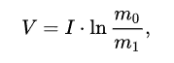
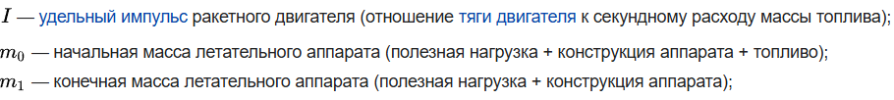
Для многоступенчатой ракеты конечная скорость рассчитывается как сумма скоростей, полученных по формуле Циолковского отдельно для каждой ступени, причем при расчёте характеристической скорости каждой ступени к её начальной и конечной массе добавляется суммарная начальная масса всех последующих ступеней. Формула Циолковского для многоступенчатой ракеты:
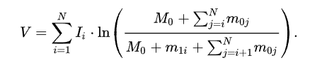
Где:
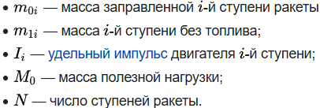

Так как мы имеем удельный импульс двигателя в секундах, то в формуле Циолковского нужно добавить множитель g, для связи с физической скоростью истечения газов
Рассчитаем ΔV для каждой ступени, взяв средневзвешенное значение I для каждой ступени
ΔV₁ = 285 × 9.8 × ln(298400 / 124800) = 2437 м/с
ΔV₂ = 315 × 9.8 × ln(124800 / 30400) = 4362 м/с
ΔV₃ = 340 × 9.8 × ln(30400 / 5900) = 5 463 м/с
Суммарное ΔV = 12 262 м/c
Но до выхода на орбиту в KSP требуется примерно 2300 м/c (из графиков ниже), при этом сбрасывается только 1 ступень и тратится часть топлива из второй, но даже ΔV₁ > 2300 м/c, значит нам точно хватит бюджета ΔV для выхода на орбиту в KSP

Так же рассчитаем тяговооруженность TWR для нашей ракеты на взлете
TWR = P1 / M1 * g = 4 000 000 / 298 400 * 9,8 = 1,37
P1 – суммарная тяга двигателей первой ступени = 4 000 кН
TWR > 1
Это значит, что достигается достаточная тяга для старта с Земли и атмосферного полета

Однако формула Циолковского справедлива только для вакуума, или только когда на ракету не действуют внешние силы. Следовательно, в нашей модели мы будем использовать общее уравнение сил (2 закон Ньютона), так как нам необходимо учитывать силу лобового сопротивления

Формула для лобового сопротивления:
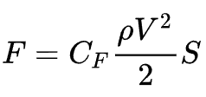
где S – характерная площадь
ρ – плотность среды
V – скорость
Для формы ракеты(длинный цилиндр с коническим головным обтекателем) аэродинамический коэффициент C ~ 0.6
Силу тяги двигателя можно найти следующим образом:
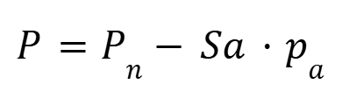
Где:
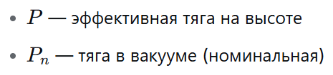
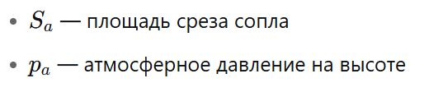
S_a возьмем среднее равное 4 м
Номинальная тяга в вакууме для двигателей первой ступени = 4 000 кН , для второй = 900 кН
Зависимость атмосферного давления от текущей высоты:
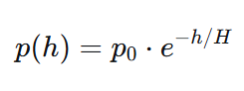
H – масштаб высоты, для модели взят = 7 500м
Так же необходимо учитывать изменение гравитационного ускорения g, которое уменьшается при увеличении высоты по следующей формуле:
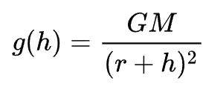
Где M – масса Земли = 6 × 10²⁴ кг
r – радиус Земли = 6,4 * 10⁶ м
G – гравитационная постоянная = 6,7 * 10⁻¹¹ м³·с⁻²·кг⁻¹

Запишем 2 закон Ньютона в проекции на продольную ось ракеты:
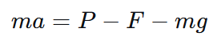
Рисунок действия сил на ракету в декартовой системе координат:
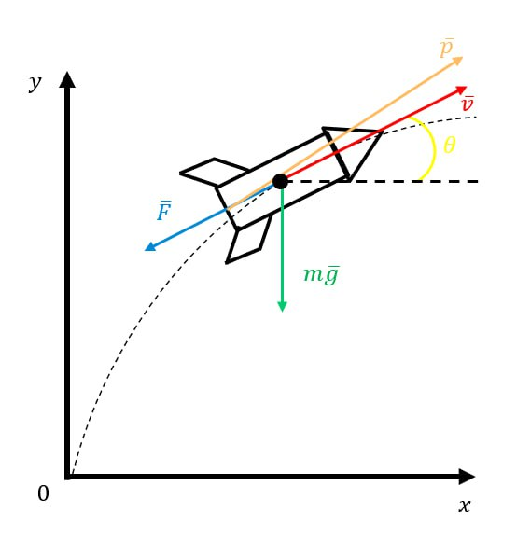
θ – угол тангажа (угол между горизонтом и вектором скорости)
F – сила лобового сопротивления
P – сила тяги
mg – сила тяжести
V - скорость

Запишем это уравнение в проекции на оси X и Y
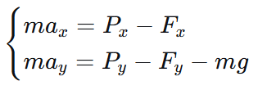
Выразив a_x и a_y из этой системы мы можем найти полное ускорение:
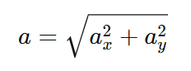
Запишем формулы для нахождения скорости и высоты от времени:
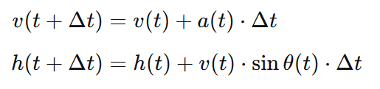
V(0) = 0, h(0) = 0
Так как масса непостоянна (топливо расходуется со временем), то мы должны знать секундный массовый расход для того, чтобы в каждый момент времени знать текущую массу.
Посчитаем средний секундный расход топлива K:
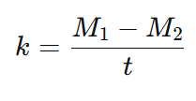
Теперь запишем уравнение расхода массы. С помощью которого будем получать массу в текущий момент времени:
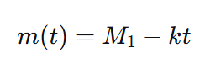
С помощью приведенного выше алгоритма и используемых в нем уравнений мы разработали программу на Python, которая считает скорость и высоту до 225 секунды симуляции полета(момент выведения ракеты на орбиту в KSP). Результатом ее работы стало два следующих графика. Сравним их с полученными из KSP.

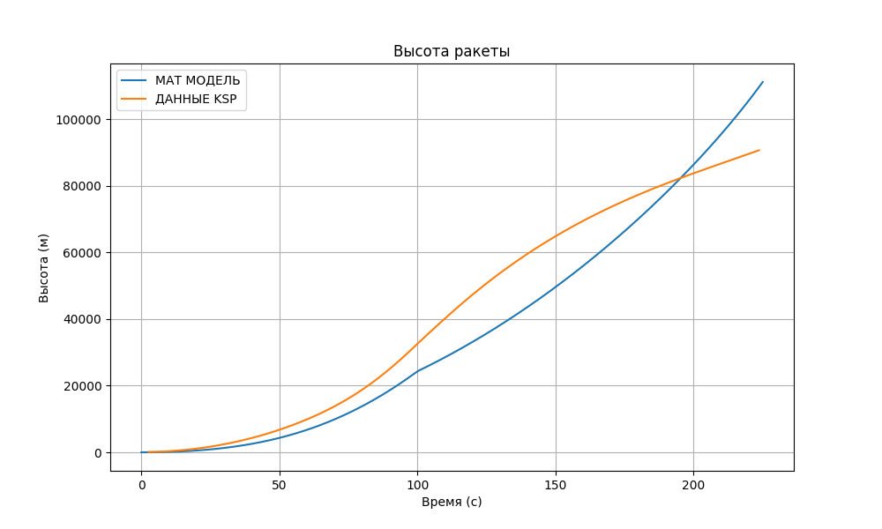
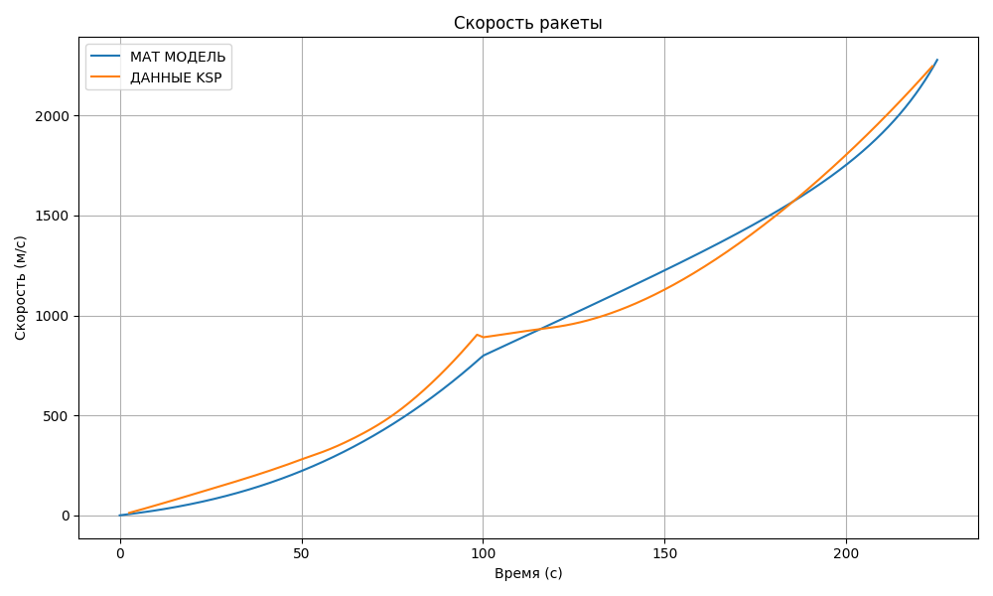

Программная реализация
Программная реализация доступна по ссылке:
https://github.com/DavaToros/SpaceZ



–

Заключение
В ходе работы над данным проектом мы детально изучили историческую пилотируемую миссию «Восход-1», ставшую важным этапом в освоении космоса. Мы проанализировали конструктивные особенности первого в мире многоместного космического корабля, принципы его выведения на орбиту и, что наиболее важно, инновационную для своего времени схему мягкой посадки всего спускаемого аппарата вместе с экипажем.
На основе технических характеристик ракеты-носителя 11А57 и корабля «Восход» мы составили физическую и математическую модель полета до выхода на орбиту
Затем мы перенесли полученные знания в практическую плоскость, реализовав виртуальную сборку и полет по упрощенной схеме «Восхода-1» в симуляторе Kerbal Space Program. В процессе мы отработали последовательность операций по выведению корабля на стабильную орбиту, его ориентации и безопасному возвращению на поверхность.
В результате проделанной работы мы не только углубили знания в области ракетной техники и космических полетов, но и приобрели важные практические навыки. Мы научились грамотно распределять задачи внутри команды, ставить реалистичные сроки, эффективно сотрудничать и соединять теоретические расчеты с их практической реализацией в симулированных условиях. Этот проект наглядно показал, как инженерная мысль, точный расчет и слаженная работа команды позволяют решать сложнейшие технические задачи.

Отчёты участников команды
Торосян Давид – тимлид, физик, программист.
В мои задачи как тимлида входила общая координация работы команды, постановка задач и контроль за соблюдением установленных сроков. Я организовал регулярные совещания для обсуждения прогресса и решения возникающих проблем, что позволило обеспечить слаженную и эффективную работу над проектом.
Как физик, я принял активное участие в изучении принципов полёта ракеты-носителя «Восход», её выведения на орбиту, спуска и составлении физической модели.

Писанко Сергей – математик, технический специалист, KSP.
Моя основная задача заключалась в разработке математического аппарата для описания полёта. Я изучил и систематизировал ключевые уравнения орбитальной механики и динамики ракеты, необходимые для расчёта характеристик полёта «Восход-1». В частности, работа была сосредоточена на формулах, описывающих изменение скорости и высоты при вертикальном подъёме и гравитационном манёвре.
На основе этих уравнений я, совместно с командой, составил упрощённую математическую модель полёта. Я также отвечал за подбор и верификацию исходных технических данных (массы, тяги, аэродинамические коэффициенты), которые были использованы в последующих расчётах и симуляции. Моя работа обеспечила точную количественную основу для всего проекта.
Так же моя роль заключалась в реализации виртуальной миссии в симуляторе Kerbal Space Program (KSP). На основе изученных характеристик я осуществил сборку ракеты, максимально приближенную по концепции к историческому прототипу, и успешно провёл полный цикл миссии: запуск, вывод на орбиту, сход с орбиты и управляемый спуск с посадкой. Этот этап позволил визуализировать и проверить теоретические наработки команды на практике.

Старыгина Алиса – оформление презентации и отчета,
В мои задачи входила подготовка презентационных материалов и документального отчёта по проекту: я разработала структурированную презентацию, отражающую ключевые этапы работы команды (постановку целей, методологию исследования, физическую модель полёта ракеты носителя «Восход» и результаты виртуальной миссии в Kerbal Space Program), придерживаясь научно делового стиля и обеспечивая логичность изложения. Для улучшения восприятия были использованы схемы этапов полёта, графики с расчётами, скриншоты из KSP и единообразное оформление элементов; также проработана навигация - последовательность слайдов, переходы между разделами и выделение ключевых выводов. Одновременно я подготовила подробный отчёт, включающий введение с обоснованием актуальности, теоретическую часть с описанием принципов полёта и физической модели, практическую часть с разбором миссии в KSP, а также заключение с выводами и перспективами развития проекта. Все материалы были согласованы с командой, откорректированы и представлены в срок в соответствии с требованиями к научно-технической документации.
Кудуретов Мисир – сбор данных и информации для проекта
В ходе написания курсовой работы по теме "Введение в авиационную и ракетно-космическую технику" я сосредоточился на сборе и систематизации информации. Моя задача заключалась в исследовании различных источников, включая научные статьи, книги и онлайн-ресурсы, что позволило мне глубже понять ключевые аспекты данной области. Я тщательно анализировал материалы, выделяя основные концепции и тенденции, что способствовало формированию целостного представления о ракете"Восход". Для удобства восприятия я структурировал информацию по тематическим разделам, что сделало её более доступной и логичной. В процессе работы я не только собирал факты, но и формулировал собственные выводы, основываясь на анализе собранных данных. Каждый этап работы был согласован с требованиями научного стиля, что обеспечивало ясность и последовательность изложения. В результате, наша курсовая работа стала отражением не только теоретических знаний, но и практического подхода к изучению авиационной и ракетно-космической техники.

Источники
- Дубошин Г. Н Справочное руководство по небесной механике и астродинамике. - 2-е изд. - Москва: "Наука", 1976. - 836 с.
- Голубева О. В. Теоретическая механика. - 2-е изд. - Москва: "Высшая школа", 1968. 488 с.
- https://studfile.net/preview/9123576/
- «Сага о ракетных топливах»: https://habr.com/ru/post/401795/
- «Basic Rocket Equations»: https://www.alternatewars.com/BBOW/Space/Rocket_Equations.htm
- KSP - Let's Do The Math - YouTube
- Параметры Кербина: https://wiki.kerbalspaceprogram.com/wiki/Kerbin
- Параметры Муны: https://wiki.kerbalspaceprogram.com/wiki/Mun
- https://krpc.github.io/krpc/index.html
- https://github.com/krpc/krpc/issues
- https://ksp.olex.biz/

